Чем дальше в будущее входим
Тем больше прошлым дорожим.
И в старом красоту находим,
Хоть новому принадлежим.
Вадим Шафнер
Сценарий праздника «Рождественское веселье»

Дорогие ребята, сегодня мы отправляемся в путешествие по народному календарю.
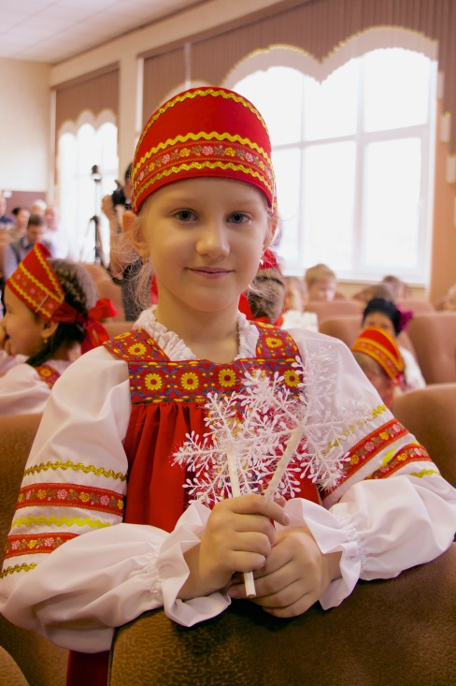
В путешествии мы познакомимся с историей возникновения народного праздником «Рождественские Святки», с традициями и обычаями этого праздника.
Нам надо не только знать, помнить, хранить, но и уметь самим соблюдать и исполнять эти традиции, обычаи.
Ведущий:
Припасла я для вас забавушек на всякий вкус,
кому – сказку,
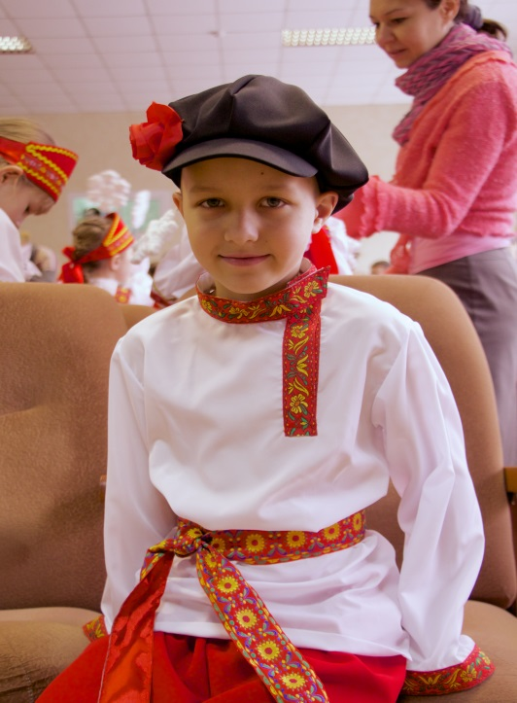
кому – правду,
кому – песенку.
Удобно ли вам, гости дорогие?Всем ли видно? Всем ли слышно?

Ребята, отгадайте загадку:
Что же это за девица?
Не швея, не мастерица,
Ничего сама не шьёт,
А в иголках круглый год. (ЁЛКА)

Ой, ребята смотрите не порядок,
на нашей елочке, нет ни одного шарика….
Ребята, мы с вами должны украсить нашу елочку игрушками. За каждый правильный на ёлке будет появляться новая игрушка. Будьте внимательны!
ВОПРОСЫ:
- Какой праздник мы празднуем 1 января? (Новый год)
- С каких времён этот праздник стал январским? (Со времён Петра I)
- Какой праздник мы празднуем 7января? (Рождество Христово)
- Без чего мы не представляем празднование Рождества? (Без ёлки)
- Почему наряжают именно ёлку?
- Ёлка – это символ чего? (Здоровья, долголетия)
Исполняется песня «Ёлочка – лесной аромат»

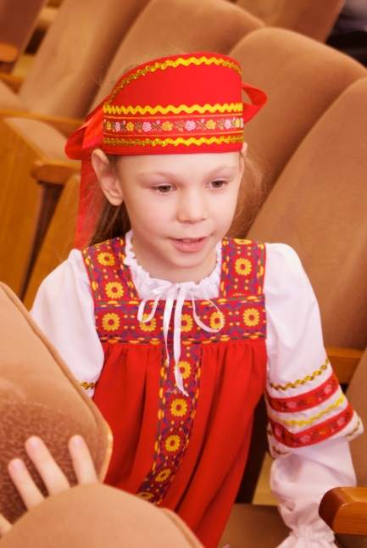
День Рождества Христова в церкви празднуется особенно торжественно. Храм украшен ёлками. Зажигаются лампадки. Это торжество длится 12 дней (по числу месяцев года), до Крещения.
- А когда наступит Крещение? (19 января)
В этот день в храмах освещают воду, которую называют крещенской и хранят как святыню целый год.
- Как называется это время с Рождества до Крещения?
(Рождественские Святки)
Речь пойдёт о народном празднике – «Рождественские Святки».
Две тысячи лет назад родился Иисус Христос - Спаситель мира. Произошло это великое чудо в маленьком палестинском городке Вифлееме.
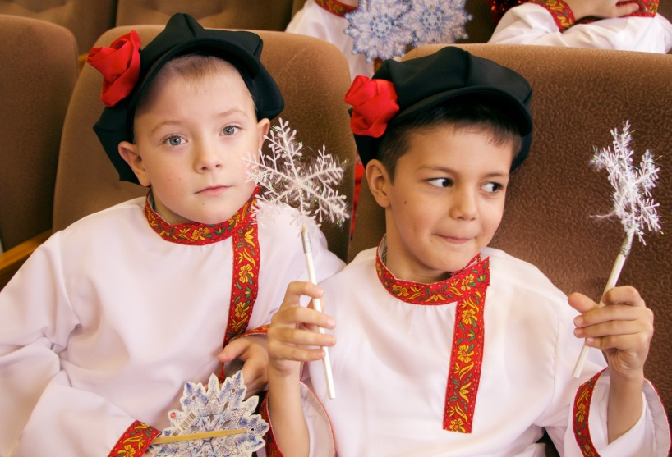
Тогда в небе зажглась новая звезда, она указывала путь к тому месту, где родился Иисус.
Встретив праздник Рождества Христова, Нового года, мы живем в ожидании еще одного большого праздника – Крещения Господня. 12 дней, находящиеся между этими великими праздниками, называются в народе СВЯТКАМИ или святыми днями.
Слово «СВЯТКИ», как считают ученые, произошло от глагола «святить», поскольку на святки народ «святит», то есть прославляет Христа, Его Рождение. Святить – значит чтить или блюсти свято, хранить в святости.
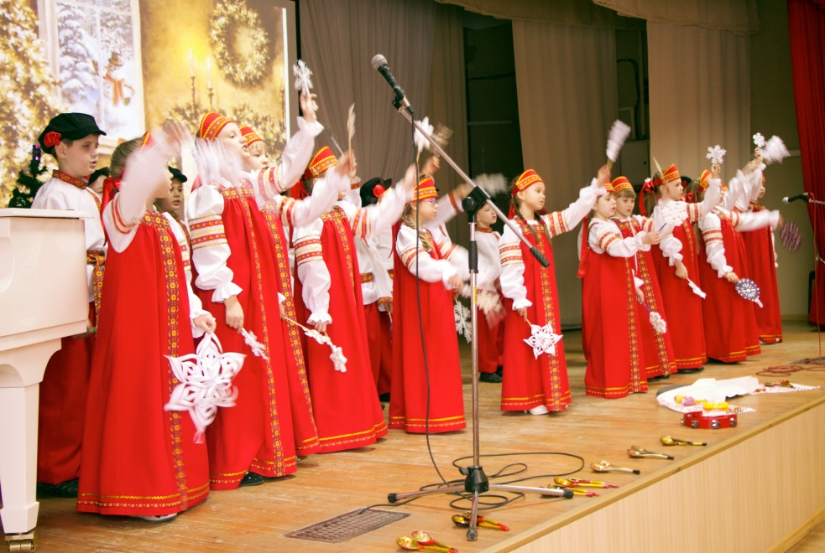
Чудесные события той ночи были воспеты художниками, поэтами и музыкантами всего мира.

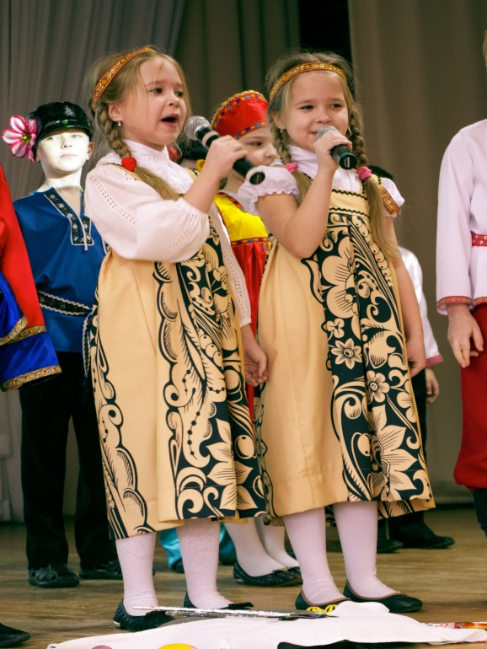
Рождество праздник детей и взрослых, с песнями, с играми, подарками у ёлки. С сиянием свечей и с запахом смолистой хвои.
Праздник этот самый длинный
Он веселый и старинный
Наши предки пили, ели
Веселились две недели.
От Рождества и до крещения
Приготовив угощение,
Пели разные колядки,
По дворам ходили в святки.
Наряжались и шутили,
Праздник ждали и любили,
Так давайте же сейчас.
Встретим мы его у нас.

Шло время и «Рождественские Святки» стали одним из самых долгожданных праздников в народном календаре. Всё это время было праздничным, в дом приходили ряженые – кто старый тулуп вывернет наизнанку, кто лицо сажей намажет, или наденет маску – из мешка, из меха. Играли маленькие представления, сцены. Народ отдыхал, плясал и веселился, как умел.
На святки ездили в гости и принимали гостей, навещая близких и родных.
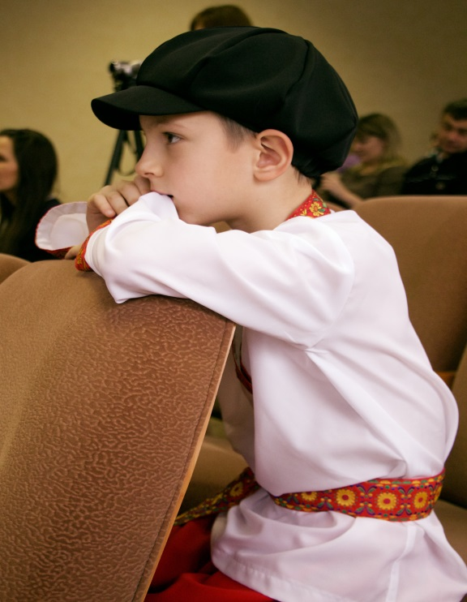
-Какой обряд в праздновании Рождества дошёл до нашего времени? (колядование)
-Что вам известно о колядовании? Ответы.
Колядовать – ходить по домам с поздравлениями, поющих-колядовщиков принято одаривать гостинцами.
Колядки – народные песни про Рождество.
Разные народы мира сочиняют и поют о Рождестве красивые песни.
У славянских народов рождественская песня называется – колядка.
Колядки рассказывают о рождении Христа, величают хозяина, воспевают солнце и месяц.

СЦЕНКА
Мальчик и девочка (колядовщики):
- Эй, дядька Архип, выноси добро во двор!

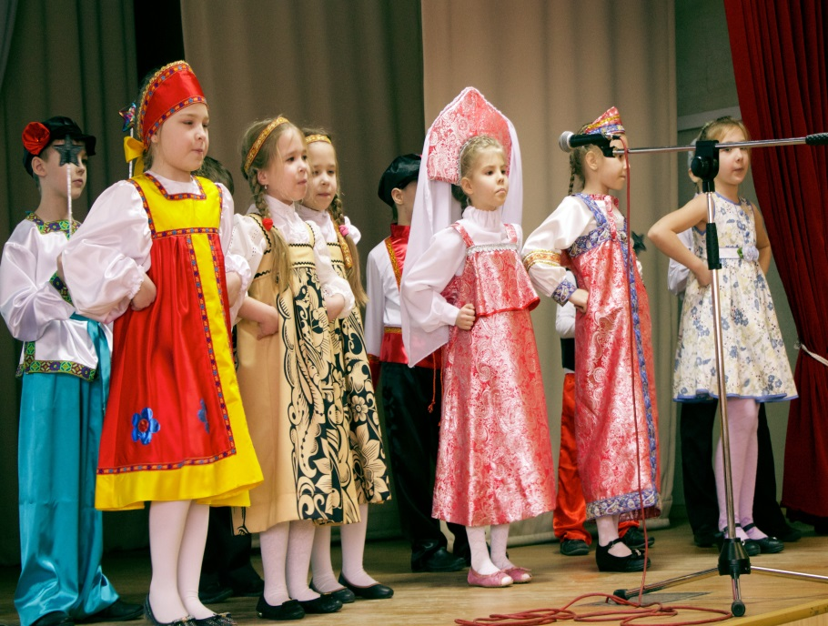
Как на улице мороз, примораживает нос!
Не велит долго стоять, велит скоро подавать!
Или тёпленький пирог!
Или маслица, творог!
Или денежку копьём!
Или рубль серебром!
Хозяин:
Пожалуйте, гости, я вас дождался.
Дом мой просторный, щи мои жирны.

Сдобные лепёшки не лезут в окошки.
Хозяйка:
Не плясали и не пели, угощенья захотели?
Колядовщики:
-А что, ребята, потешим хозяев?
-Что нам стоит поплясать да частушки запевать!
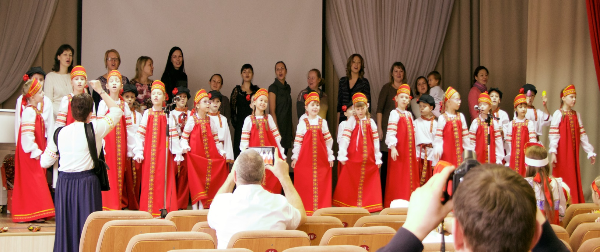
(Дети исполняют частушки вместе с родителями)
Разрешите поплясать,
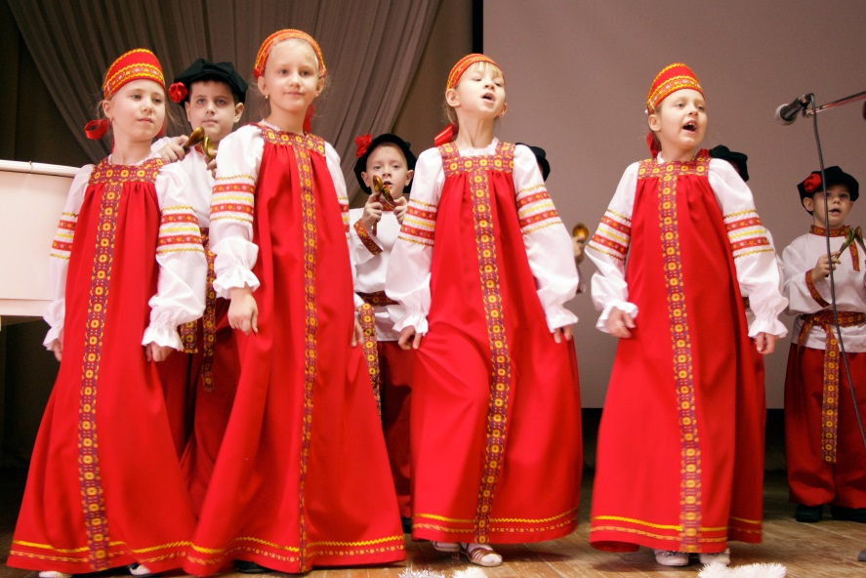
Разрешите топнуть.
Неужели в этом доме
Половицы лопнут.
Здорово, здорово
У ворот Егорова,
А у наших у ворот,
Всё идёт наоборот.

А наш дедушка Иван
Посадил кота в карман.
Котик плачет и рыдает,
Громко дедушку ругает.
Здорово, здорово
У ворот Егорова,
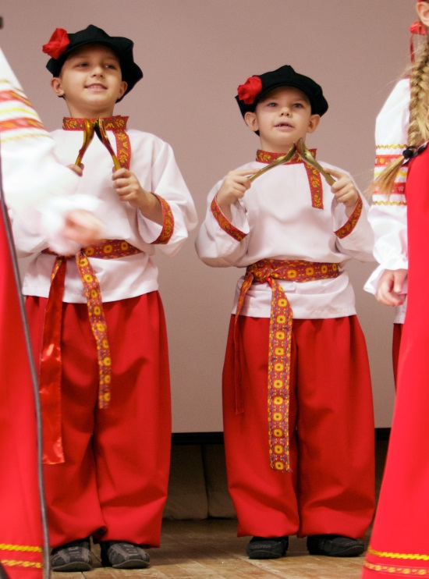
А у наших у ворот,
Всё идёт наоборот.

Сидит ёжик на берёзе
Белая рубашка,
На головке – сапожок,
На ноге – фуражка.
Здорово, здорово
У ворот Егорова,
А у наших у ворот,
Всё идёт наоборот.

На горе стоит телега,
Слёзы капают с дуги.
Под горой стоит корова,
Надевает сапоги.
Здорово, здорово
У ворот Егорова,
А у наших у ворот,
Всё идёт наоборот.
Мальчик:
-К нам пришло Рождество, знать всем будет весело.
-Всем добро и счастье, никакой напасти!
Девочка:
-Нас мороз не напугает, не пугают холода!
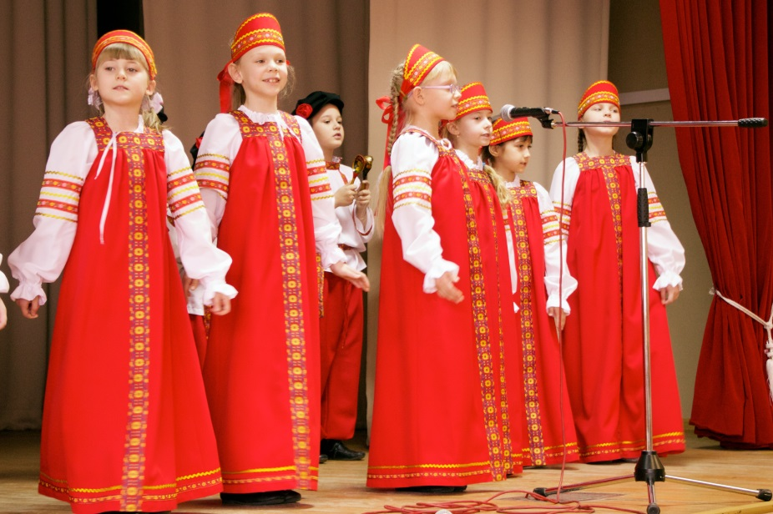
-Нас колядка согревает, пляски будут до утра!
Р.н.п. «Жили у бабуси»
Хозяин:
Ай да, колядовщики! Ай да, молодцы!
Мальчик:
-Дай Бог тому, кто в этом дому!
-Вам и каша густа!
-Вам и мёд на уста!
Девочка:
-Вам и плюшек с творогом!
-И детишек полон дом!
А теперь пойдём к дядьке Николаю.

СЦЕНКА
Мальчик:
Здравствуйте, хозяин с хозяюшкой!
С Рождеством Христовым!
Позволь-ка, хозяин, под окошком встать,
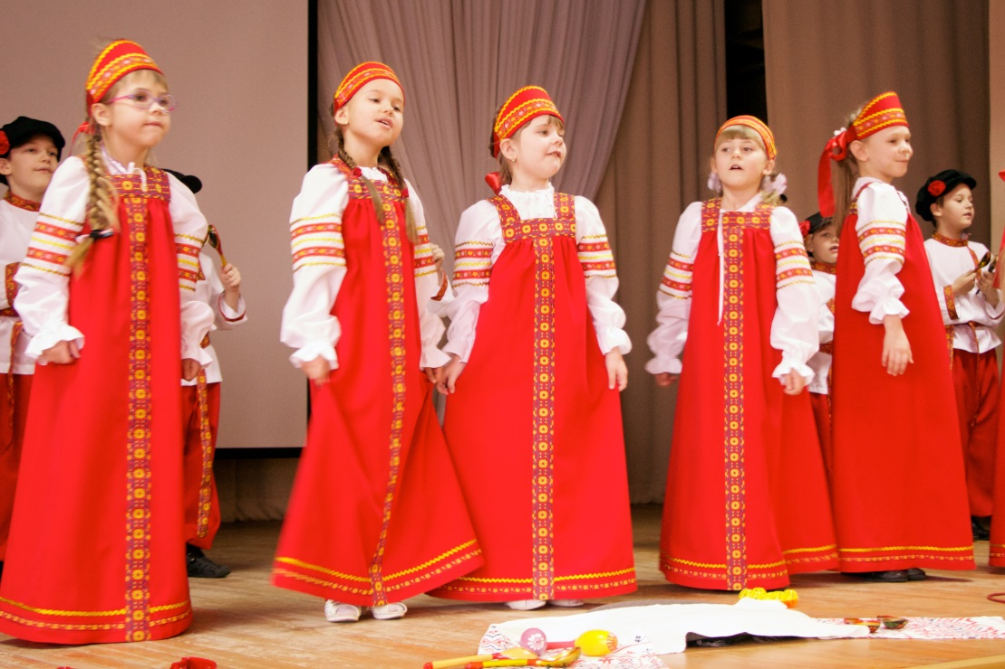
Коляду покликать!
Девочка:
Пришла коляда, отворяй ворота,
Коляда – моляда, всех ребяток созвала,
Всех ребяток созвала,
Всем гостинцы раздала.
Открывайте сундучок, доставайте пятачок.
Танечке на башмачек,
Мне, Серёже, на чаёк!
Девочка:
Полно Коляду томить! Пора ребяток одарить!
Мальчик:
Песенку мы вам споём и опять колядовать начнём!

Исполняется песня «Зима – красавица»
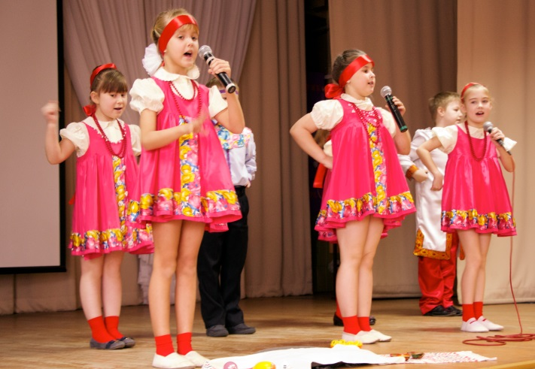
Колядовщики:
1.
Щедрики-ведрики, дайте вареники!
Вареников мало, кусок сала,
Сала мало, ветчины, колбаски, ложечку кашки!
2.
А не дашь пирога – стянем быка за рога,
А свинью под хвост отведём под мост.
3.
Сеем, сеем, посеваем,
С Рождеством всех поздравляем!
Желаем счастливого Нового года!
Во всех начинаньях хорошей погоды!
4.
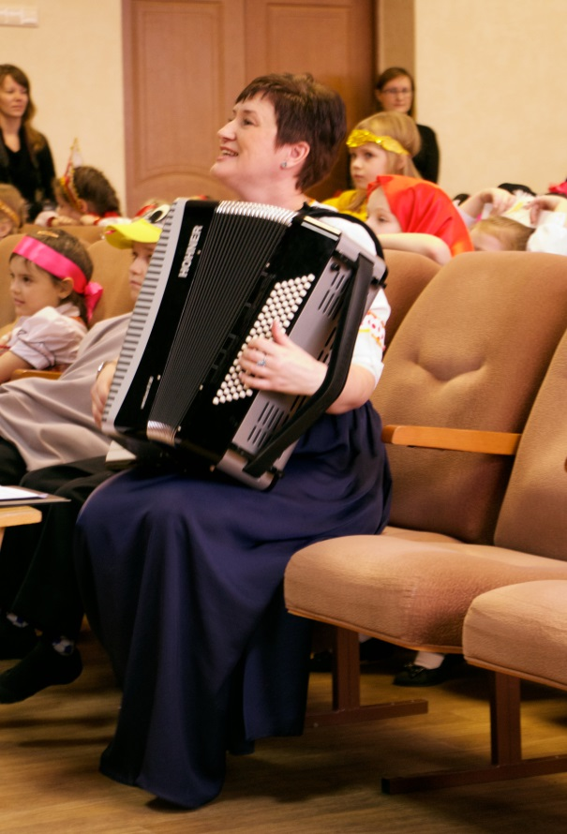
Пусть сбудется всё, что у нас на примете!
Пускай почитают родителей дети!

Исполняется песня «Ложки деревенские»
А сейчас ребята, мы посмотрим, умеете ли вы колядовать.
Приходила Коляда накануне Рождества.
Кто даст пирога – тому полон хлев скота,
Овин с овсом, жеребца с хвостом!
Кто не даст пирога – тому куричья нога!
Коляда! Коляда! Ты подай пирога,
Или хлеба ломотину, или денег с полтину!
Или курочку с хохлом,
Петушка с гребешком!
Ведущий:
И, конечно, после щедрого угощения колядовщики благодарили хозяев, желали им счастья, благополучия, достатка, здоровья.
На новый год, на ново счастье уродилась пшеничка,
Горох, чечевичка! На поле – копнами,
На столе – пирогами. Чтоб здоровы были,
Чтоб долго жили!
Исполняется песня «Сапожки русские»
Но на святки не только веселились, но и гадали о будущем, о своей судьбе и в шутку и всерьёз. Но чаще гаданья молодых девушек превращались в весёлую забаву.
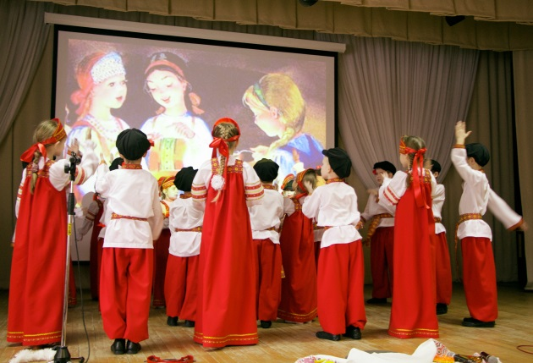
1.Девушки выходили за ворота и спрашивали имя первого встречного мужчины. Существовало поверье, что будущего жениха будут звать так же.
2.Под подушку клали гребень, и трижды приговаривая: «Суженый, ряженый приди причесать мне голову!»
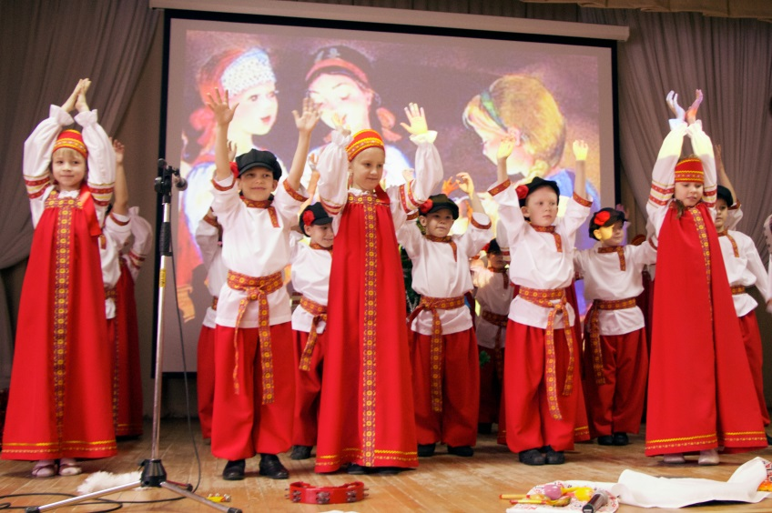
3.Несколько девушек брали по лепёшке и, выбежав во двор, бросали их собаке. Гаданье предвещало, что первой выйдет замуж та, чью лепёшку первой съела собака.
Девушки гадали: по упавшему башмачку, по следам на снегу, по колодцу, по тени, по плеску воды и т.д.
Набрав достаточно еды и угощений после колядования, молодёжь шла в посиделочную избу. Её откупали заранее, платили две денежки хозяйке, одну за постой, другую за молчание. Стол ставили посередине, ставили на него еду и садились по кругу. После ужина начинались хороводы, игры.
-Давайте и мы с вами повеселимся:

Посиделки здесь у нас
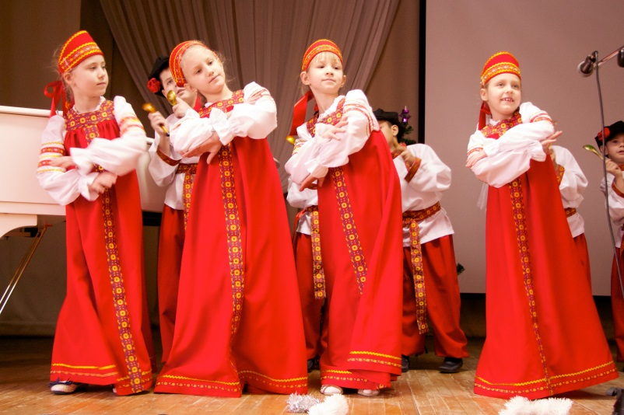
Мы сюда позвали вас
Поиграть, повеселиться,
В русский пляс с душой пуститься!
А с собой возьмём трещётку, ложки,
Бубны и гармошку,
Святки празднует народ,
Поскорее в хоровод!

Исполняется песня
« К нам приходит Новый Год»
Ребята: я вам открою тайну, раньше на Руси считалось, что озорное веселье, гадания, ряжение — все это были тяжкие грехи с православной точки зрения. Чтобы очиститься, смыть их с себя, все участники святочных забав обязательно купались в проруби на Крещение, т.е. 19 января. Или же обтирались крещенским снегом.
Хорошо вы колядовали и я для вас приготовила гостинцы.
Пришла Коляда, отворяй ворота,
Коляда – моляда, всех ребяток созвала,
Всем гостинцы раздала (конфеты).
Ведущий:
А вам гости, дорогие!
Счастья, да здоровья!
Все: С Новым годом! С новым счастьем!
С новыми успехами! С новыми потехами!
Музыка - «Ах,заинька»
